一卡通支付平台认证码接口规范

版本号：v1.04
目 录
校园卡支付平台接口规范 错误!未定义书签。
第一章 开发准备 4
1.1 快速接入 4
第二章 开发规范 5
2.1 调用介绍 5
2.2 调用参数 5
2.2.1 系统级请求参数 5
2.2.2 系统级应答参数 6
2.2.3 应用级参数 8
2.3 算法流程 8
2.4 API调用注意事项 8
第三章 API接口 9
3.1 接口要点概述 9
3.2 支付接口 9
3.2.1 认证码验证 9
3.2.2 认证码推送结果 11
第四章 附录 12

修订历史
版本 | 修改点 | 作者 | 变更日期
V1.01 | 创建v1.01版本 | 高洪锁 | 2016-06-15

开发准备

快速接入
- 运维人员需要在支付平台管理建一个系统注册方(给对接方提供注册ID和相关秘钥信息),注册完毕之后下载下来对应的压缩包第三方接入方拿到即可
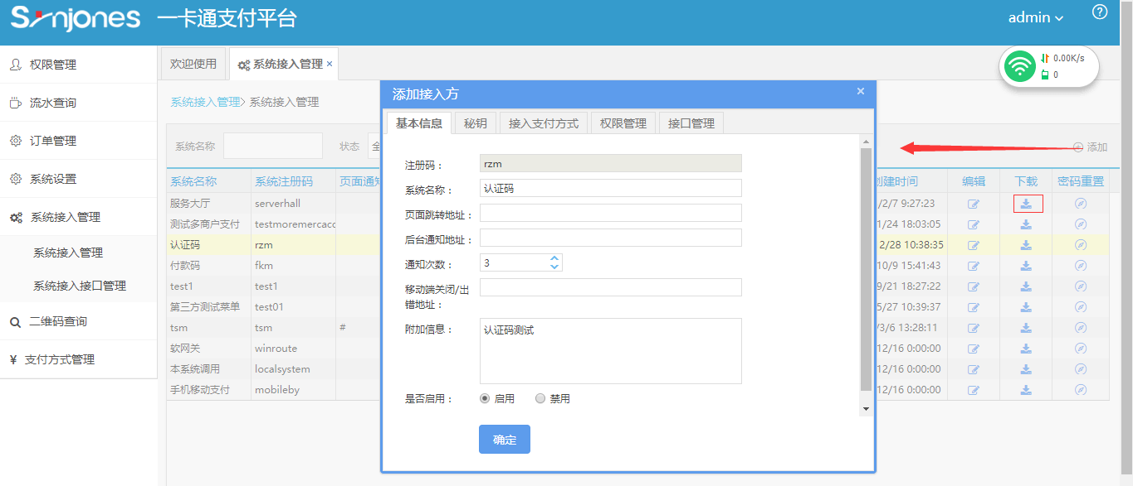
- 对接方参照提供对接sdk通过下载到的注册信息,拿到相应的秘钥和私钥
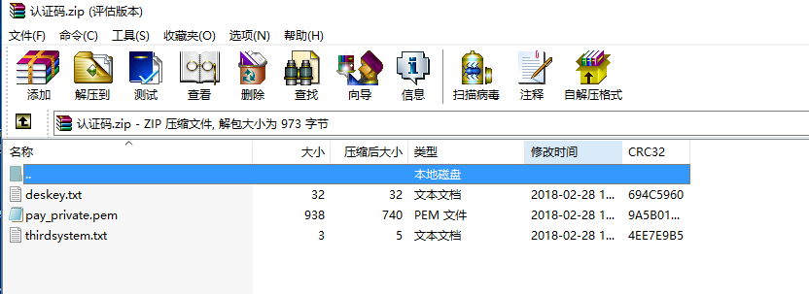
- 对接流程图参考
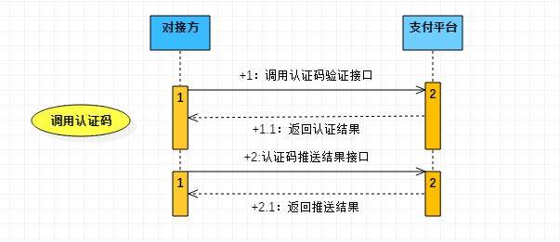

开发规范

调用介绍
用户只需要按照规范拼装一个正确的HTTP请求包，使用POST方法发送到指定的url地址上，即能获取到所需的数据。

调用参数

系统级请求参数
名称 | 类型（最大字节长度） |  |  | 是否必须 | 描述
method |  | string(64) | Y |  | API接口名称
timestamp |  | String(19) | Y |  | 时间戳，格式为yyyy-mm-dd HH:mm:ss，例如：2013-05-06 13:52:03。API服务端允许客户端请求时间误差为6分钟。
v |  | String(16) | Y |  | API协议版本，可选值:1.0。
registerid |  | String(50) | Y |  | 系统注册码
sign |  | String | Y |  | 对 API 调用参数（除sign外）进行签名获得。
request |  | String | Y |  | 请参考技术接口部分

系统级应答参数
名称 | 类型（最大字节长度） |  |  | 是否必须 | 描述
errcode |  | String(10) | Y |  | - 0表示成功  - -2系统内部错误  - 40001不合法的数据报文  - 40002 不支持的appkey  - 40003不支持的签名算法  - 40004签名校验失败  - 40005系统授权过期  - 40006 API授权过期  - 40007接入系统授权过期  - 40008系统未授权  - 40009 API未授权  - 40010接入系统未授权  - 40011接入系统未启用  - 40012不支持的API  - 40013 API未启用  - 40015数据格式错误  - 40016协议版本不支持  - 40017access_token无效  - 40018时间戳无效  - 40019 时间不合法  - 40020 失败  - 40021 支付订单号不能为空  - 40022 支付序列不能为空  - 40023 支付金额不能为空  - 40024 未分配权限  - 60001 密码错误  - 60002 人员信息未同步到支付平台  - 60003 随机数生成失败  - 60004 流水信息已经存在，缴费成功  - 60005 无法识别的电子账户  - 60006 未找到订单信息  - 60007 超出限额 请输入密码 单次  - 60008 超出限额 请输入密码 日累计  - 60009 版本号不能为空  - 60010 未能获取版本信息  - 60011 商户账号不合法  - 60012 商户不存在  - 60013 POS二维码不唯一，请重新生成  - 60014 二维码有效期超时，请重新生成  - 60015传入时间不合法,格式应为 yyyy-MM-dd HH:mm:ss  - 60016 key失效  - 60017 无法找到对应软网关  - 60018 核算单位不合法  - 60019 金额不一致  - 60020 支付密码不能为空  - 60021 当前pos没有在网关管理程序下注册  - 60022 账号不能为空  - 60023 电子账户不能为空  - 60024 查无此人  - 60025 非法第三方数据  - 60026 一卡通账号没有支付方式  - 60027学工号不能为空  - 60028 卡卷不能为空  - 60029 生成卡卷出错  - 60030未找到该卡卷  - 60031卡卷状态不可用  - 60032未到开始使用日期  - 60033卡卷已到有效期  - 60034 剩余金额为0  - 60035 无效二维码  - 60036 二维码已过有效期  - 60037 二维码不能为空  - 60038商户账号或名称不能为空  - 60039系统代码或POS号不能为空  - 60040 签名错误  - 60041 卡片状态不正常  - 60042 该商户不支持此卡卷  - 60043 该卡卷不能再该时间段就餐  - 60044 认证失败
sign |  | String | Y |  | 对 API 调用参数（除sign外）进行签名获得。

应用级参数
名称 | 类型（最大字节长度） |  |  | 是否必须 | 描述
request |  | String | Y |  | 请参考技术接口部分

算法流程
调用API时需要对请求参数进行签名，服务器端会验证请求参数是否合法。
加密规则
① 对request参数值进行对称加密，再进行base64编码
对称加密，使用的算法：DESede/CBC/PKCS5Padding, iv向量位8字节的16进制0
密钥为appsecret（base64编码）
② 所有请求参数(除sign外)按照字母先后顺序排列
例如：将method, registerid,request,timestamp,v 排序为,method,registerid, request ,timestamp,v
③把所有参数名和参数值进行拼装
例如： methodxxxxxxtimestampxxxxxxvx
④ 使用rsa-sha1算法进行签名后，再进行base64编码

API调用注意事项
• 所有的API请求和响应数据编码皆为UTF-8格式，URL里的所有参数值请做urlencode编码
• json格式应为标准的json
• 目前只支持json格式
• 所有API请求和响应内的日期格式都为yyyy-MM-dd HH:mm:ss，注意小时格式是24小时制，例如：2015-07-21 20:23:30
• API接口的错误信息在http response body内
• 签名方式为 rsa(key+ value .... key + value)然后使用base64编码，其中key、value对是除签名所有请求参数按key做的升序排列，value无需编码。

API接口

接口要点概述

支付接口
调用地址http://ip/ PhonePay/MobilePayCommon

认证码验证
通过此接口校验认证码，method为synjones.pay.valiteqrcode。

请求
列表
请求参数说明
元素 |  | 类型（最大字节长度） | 参数说明 |  | 是否可为空 | 样例
barcode | String(30) |  |  | 二维码数字 | 不可空

示例：
{
"synjones.pay.valiteqrcode": {
" barcode": "47779322965582730721" }
}

 说明：
部分参数类型为String，未指明长度范围，表明系统不校验该参数的长度。

返回
该章节对应请求的同步返回
含义
平台处理完请求数据后，将处理结果返回给请求方。
列表
获取应用列表请求同步返回参数说明
元素 |  | 类型（字节长度） | 参数说明 |  | 是否可为空 | 样例
retcode | String(6) |  |  | 业务处理错误代码 | 不可空 | 0：成功  其他：错误
errmsg | String(128) |  |  | 详细错误信息 | 可空
Obj |  |  |  | 返回认证结果列表

Obj 结构：
元素 | 类型（字节长度） | 参数说明
SNO | STRING(50) | 学工号
NAME | STRING(50) | 姓名
ACCOUNT | STRING(50) | 账号

示例：
{
" synjones.pay.valiteqrcode ":
{
"retcode":"0", "errmsg":"认证成功", "obj": {"SNO":"11121" , "NAME":”张三”,ACCOUNT:”9936”}
}
}

认证码推送结果
通过此接口获取认证码的推送结果，method为synjones.pay.sendqrcode
。

请求
列表
请求参数说明
元素 |  | 类型（字节长度） | 参数说明 |  | 是否可为空 | 样例
barcode | String(30) |  |  | 二维码数字 | 不可空

示例：
{
" synjones.pay.sendqrcode": {
" barcode": "43000442207368822300"
}
}
 说明：
部分参数类型为String，未指明长度范围，表明系统不校验该参数的长度。

返回
该章节对应请求的同步返回
含义
平台处理完请求数据后，将处理结果返回给请求方。
列表
获取应用列表请求同步返回参数说明

元素 |  | 类型（字节长度） | 参数说明 |  | 是否可为空 | 样例
retcode | String(6) |  |  | 业务处理错误代码 | 不可空 | 0：成功  其他：错误
errmsg | String(128) |  |  | 详细错误信息 | 可空
obj | obj |  |  | 认证结果推送结果 | 可空

示例：
{
" synjones.pay.sendqrcode ":
{
"retcode":"0", "errmsg":"认证成功", "obj": {"SNO":"11121" , "NAME":”张三”,ACCOUNT:”9936”}
}
}

附录

